С наступлением нового учебного года, работниками отдельного поста по охране станицы Бриньковской, 1 сентября 2021 года были организованы и проведены открытые уроки на тему: «Основы безопасности жизнедеятельности» с учащимися МБОУ СОШ № 5.
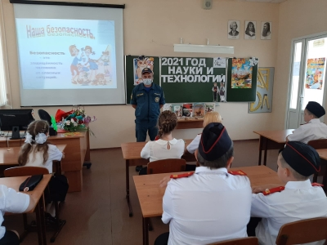
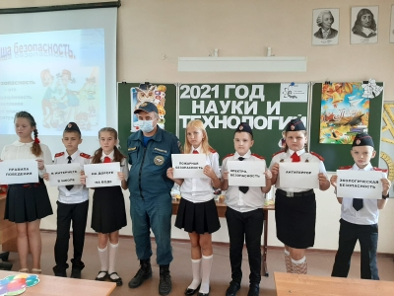
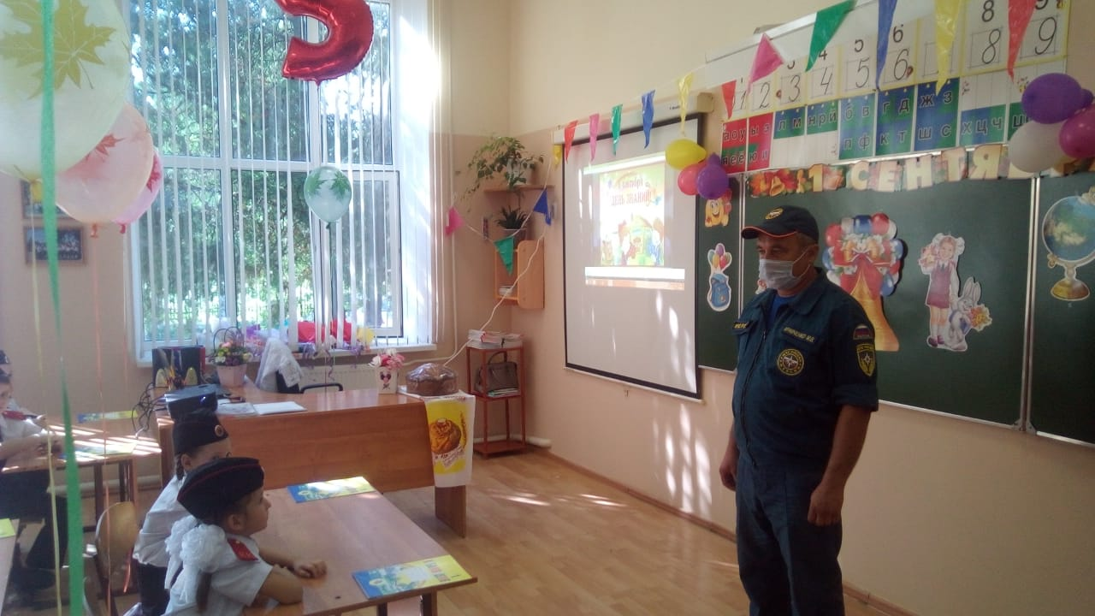
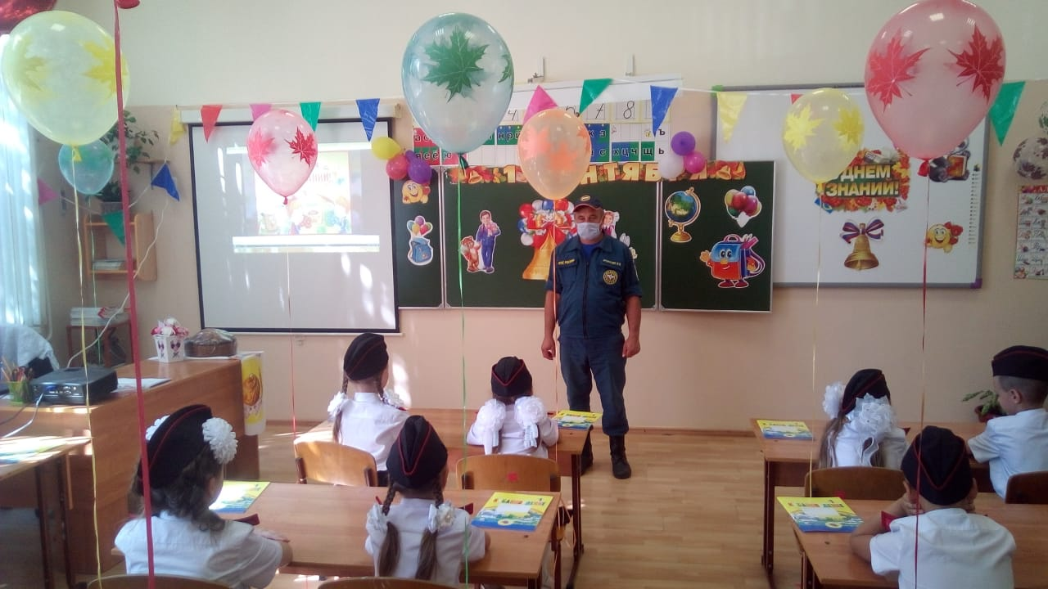

Работниками отдельного поста по охране станицы Бриньковской постоянно ведется работа с населением по профилактике пожаров в жилом секторе, ландшафтных пожаров и соблюдению мер безопасности.
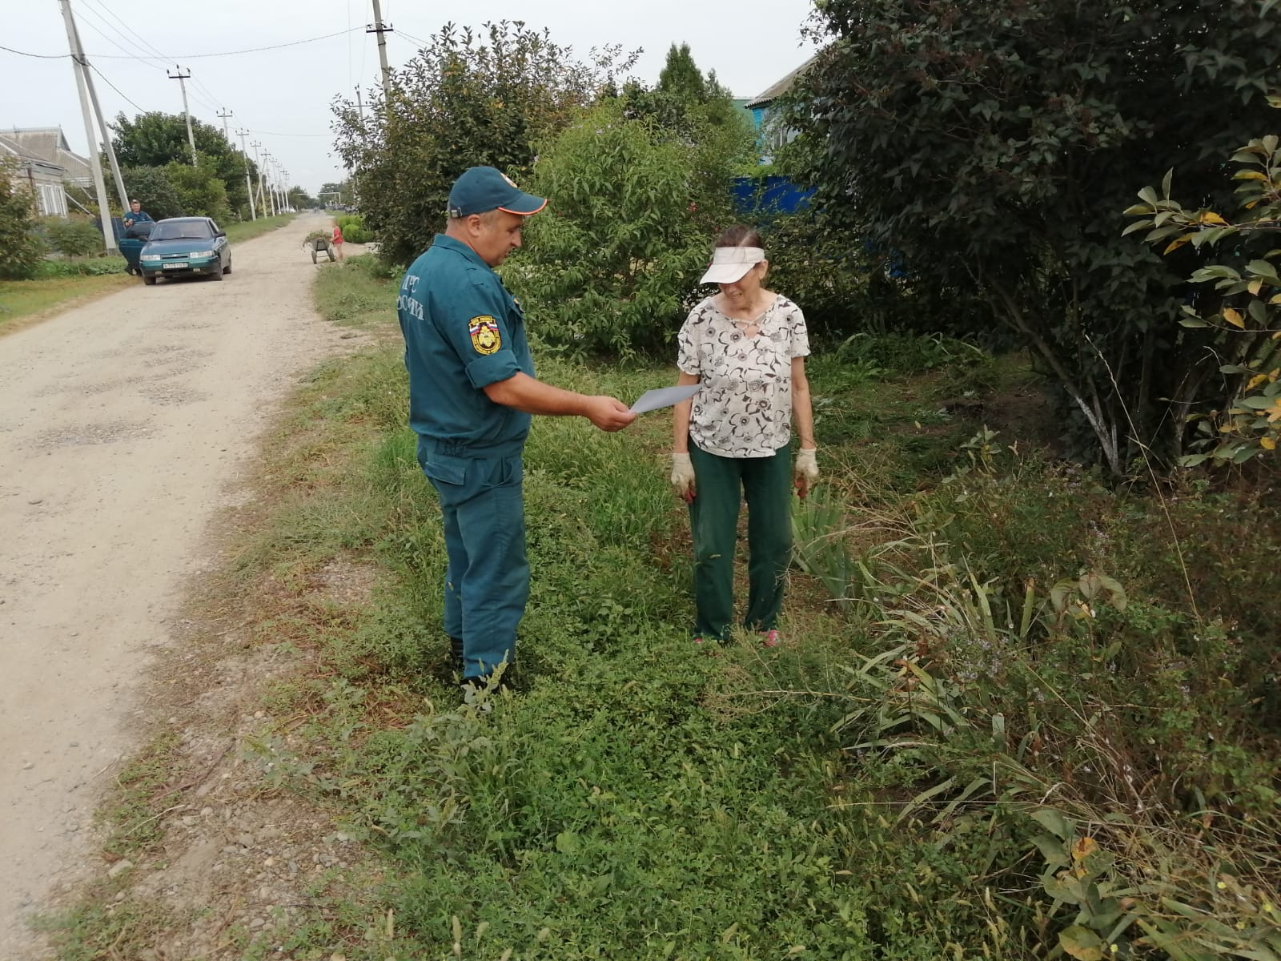
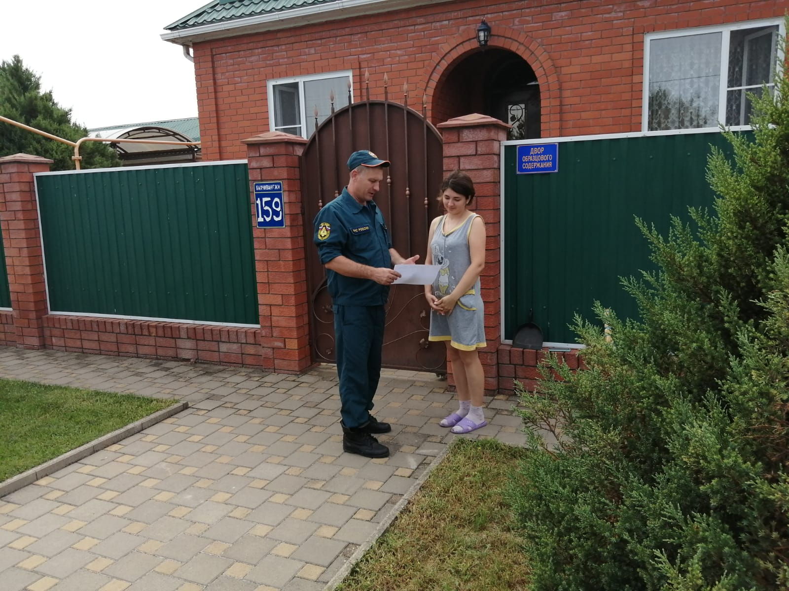
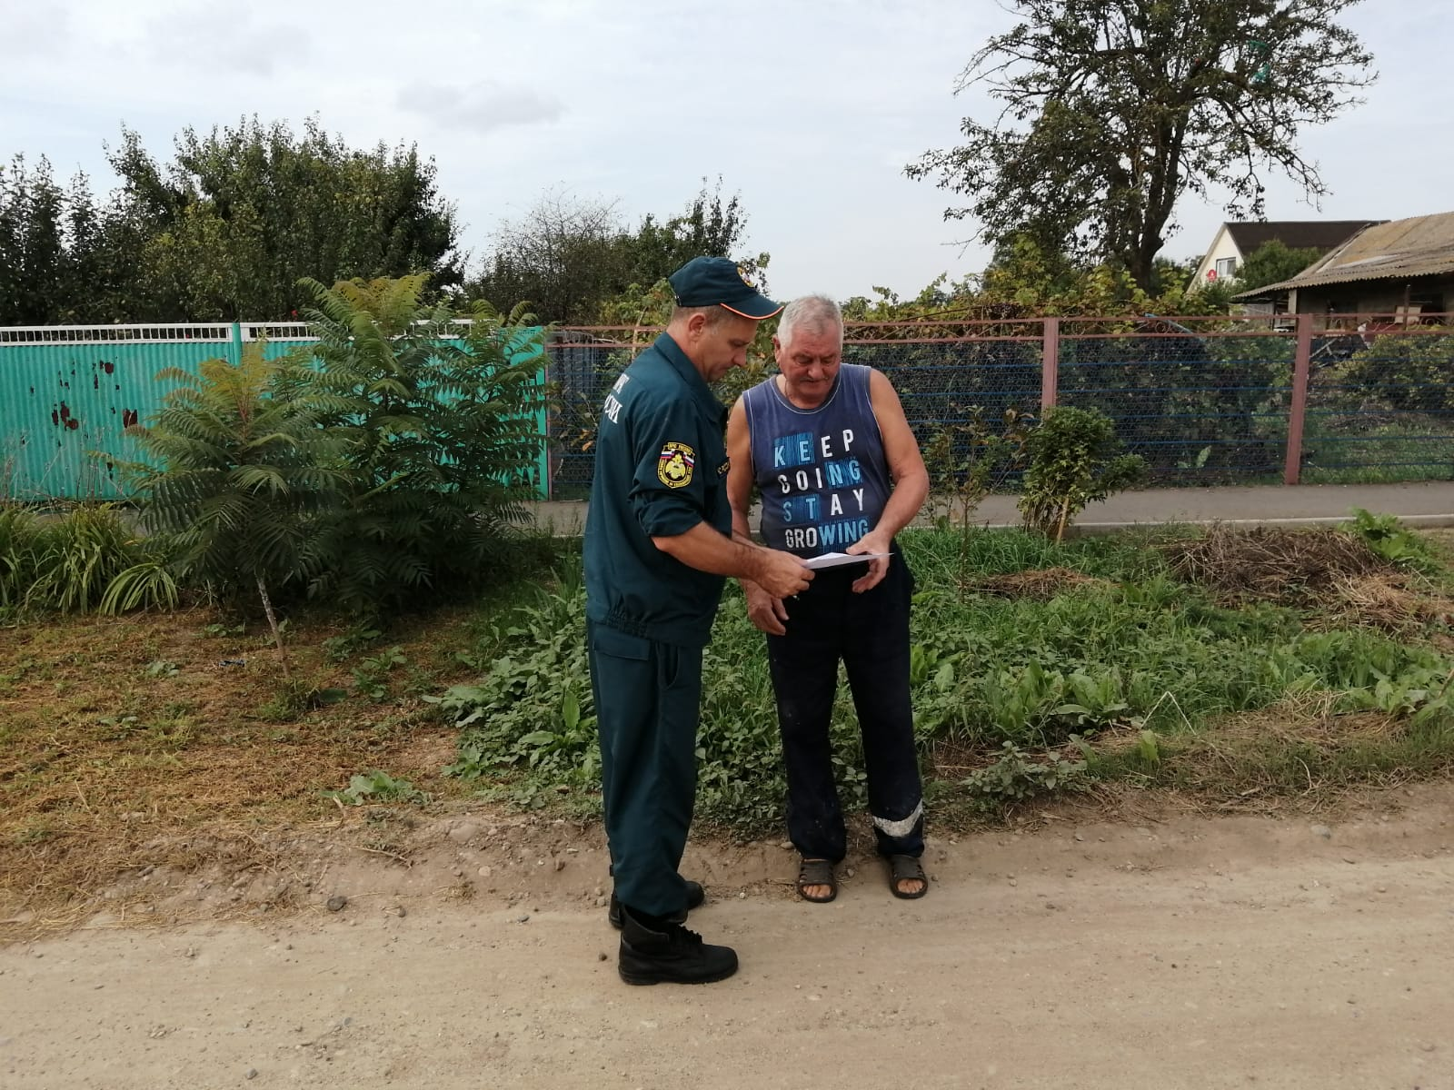
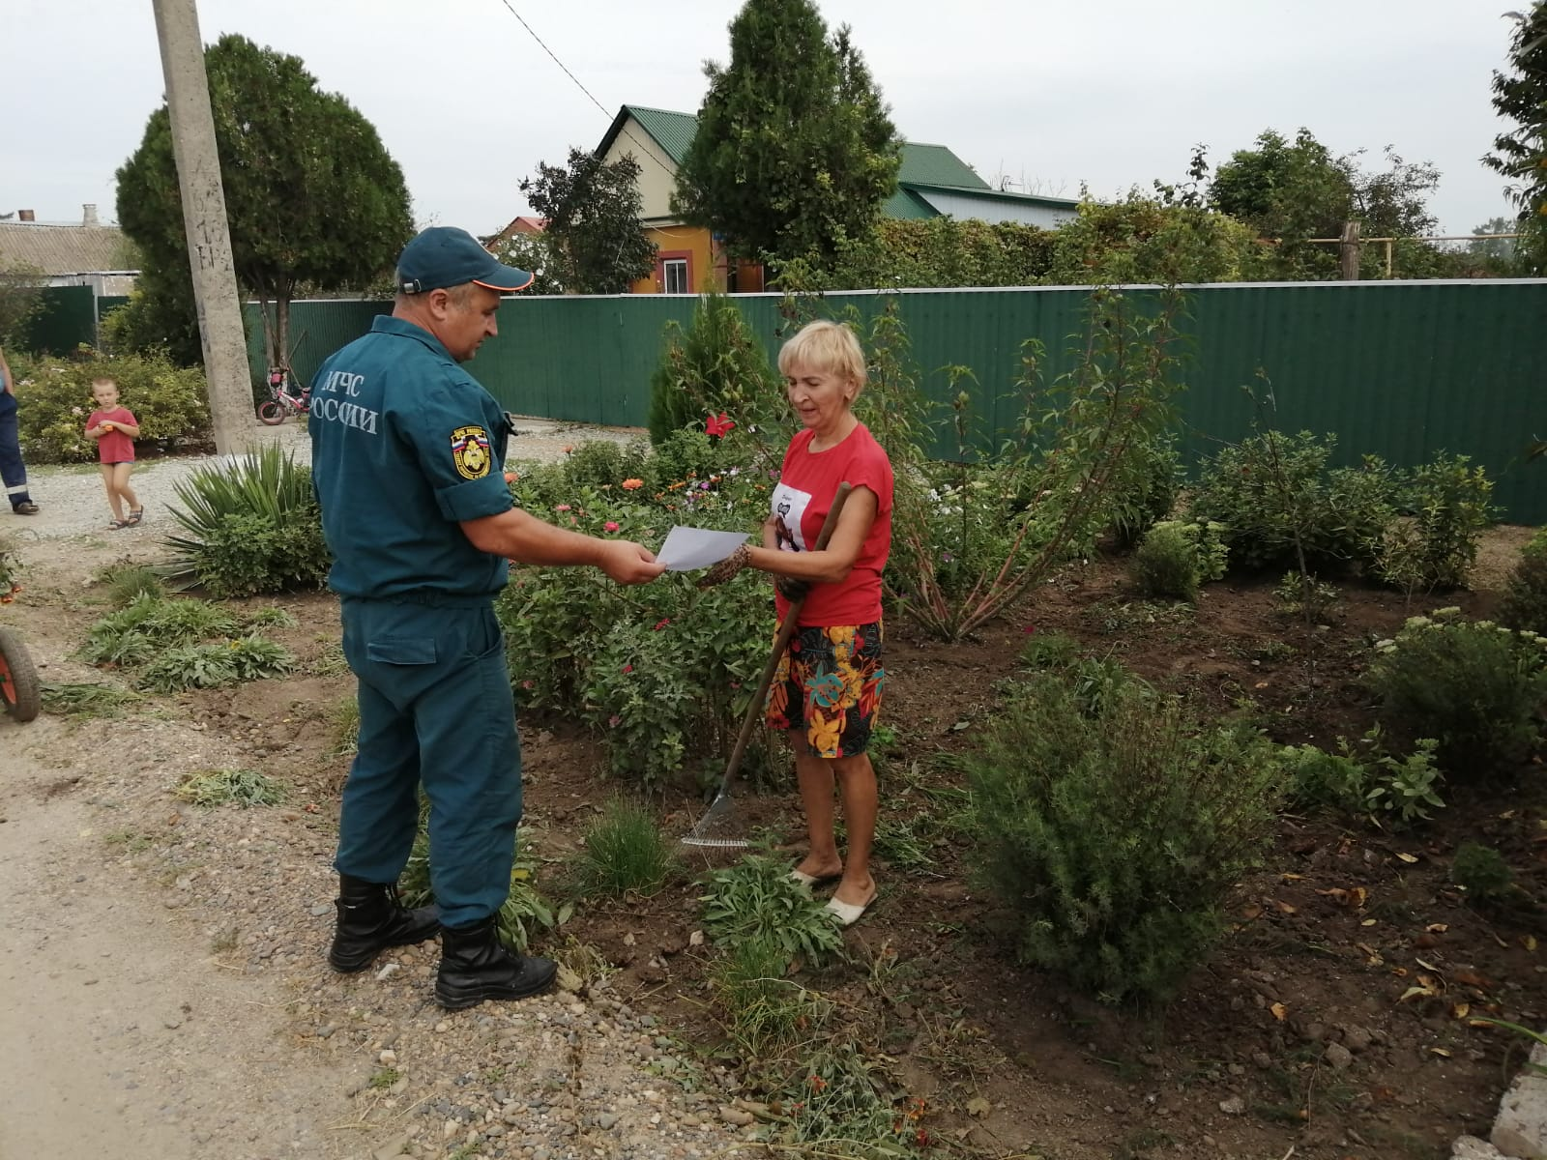
В подразделении организован и проведен «День открытых дверей», проведена экскурсия для детей детского сада МБДОУ № 4 «Веселый ручеек» станицы Бриньковской.
